文档编号: GB-P01-01-01

Gromb系统
需求规格说明书
(第0.1版)

Fatsheepstudio技术中心
Fatsheepstudio Technology Center
改版履历
版本号 | 发行日 | 更改对象·更改内容 | 拟制 | 审查 | 批准
0.1 | 2013-10-15 | 初版作成 |  | 顾家宁 | 李庆辉

目 录
1. 概述 1
1.1. 目的 1
1.2. 范围 1
1.3. 术语定义 1
2. 系统说明 1
2.1. 项目背景 2
2.2. 运行环境 2
2.2.1. 软件环境 2
2.2.2. 硬件环境 2
3. 总体功能概述 2
4. 需求说明 2
4.1. 功能要求 3
4.1.1. 用户注册 3
4.1.2. 用户登录 4
4.1.3. 用户首页管理 4
4.1.4. 管理员管理 10
4.1.5 超级管理员操作 12
1.1. 非功能性需求 13
1.1.1. 安全性 13
1.1.2. 设计约束 13
1.1.3. 界面要求 13
1.1.4. 扩展性 13
2. 系统接口 13
2.1. 外部接口 13
2.2. 内部接口 13
3. 验收标准 13

概述

目的
本系统旨在为用户提供一个基于用户关系信息分享、传播以及获取平台。本系统运用了微博的简洁、快速和及时性，以满足用户的自我表达、交友互动和信息共享等需求。

范围
用户：包括用户注册、登录、修改个人信息；其中修改个人信息包括更新头像编辑个人信息（基本信息：昵称，密码，真实姓名，所在地，性别，生日，血型，博客地址，简介；联系信息：邮箱，QQ，MSN；职业信息；教育信息；标签信息；）；关注、取消关注、寻找好友；发表微博，并可设置此微博的可见性（仅自己可见、公开、分组可见）；转发好友微博、收藏微博、评论微博；好友分组：创建分组、设置备注、通过昵称或备注查找、添加组成员、移除该分组、分组排序；查看好友信息、进入好友个人主页；向好友发送私信；更新微博；退出。

管理员：可进行公布网站信息，冻结用户帐号，删除一些不健康微博。

超级管理员：添加管理员和删除管理员。不包括用户的审核等功能。

术语定义
微博：微博客的简称，可以通过web或者客户端实现200字左右的更新信息。
用户：微博的使用者。
管理员：微博的管理者，用来管理用户和微博信息。
后台页面：即管理员或新闻发布员能看到的管理页面。
UML：统一建模语言。
CSS：应用于文本设计的技术标准。

系统说明

项目背景
随着物质水平的提高，人们对精神生活的追求也是丰富多彩。博客，微博等互动及传播极快的工具 因时而生。博客需要组织语言陈述事实或采用修辞手法来表达心情，而微薄的要求没那么高，只需反应 自己的心情，不需长篇大论，和博客比起来，字数也有限制，因此微博只言片语的即时表达方式更加符 合现代人的生活节奏和习惯。微博开通的多种API也使得大量的用户可以通过手机，网络等方式来即时更 新自己的个人信息，快速，简洁，方便。

运行环境

软件环境
操作系统：Windows 98/NT/2000/XP/Win7或更高版本
浏览器：IE 6.0以上或FireFox3.0同等版本以上

硬件环境
服务器
操作系统：Windows 2000 Server以上
Web服务器：MS IIS
应用服务器：IIS、COM+等企业级应用服务器
数据库：SQL Server 2005 ， SQL Server 2005

总体功能概述
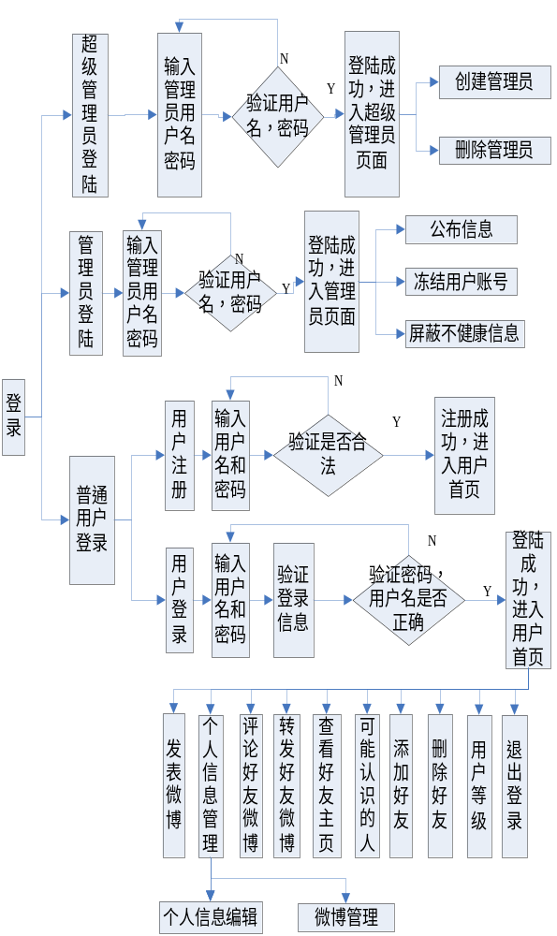

需求说明

功能要求

用户注册
需求编号 | GB-01-01
优先级 | 中
名称 | 用户注册
描述 | 游客注册用户界面
角色 | 游客
主流程 | 1、输入要注册的用户名。  2、输入密码。  3、点击【注册】，如果用户名不符合规则或已注册会提示用户名无效，密码过短或过长则会提示密码无效并刷新页面。  4、注册成功，进入用户首页。
后置条件 | 注册成功后进入推荐好友页面。
相关需求
说明

用户登录
需求编号 | GB-01-02
优先级 | 高
名称 | 用户登录
描述 | 注册用户登录界面
角色 | 用户
触发 | 点击登录按钮
前提条件 | 已注册的用户输入正确的用户名和密码
主流程 | 1、输入用户名。  2、输入密码。  4、点击【登录】，如果用户名和密码不一致会提示“用户名或密码错误”，并刷新页面。  5、登录成功，进入用户首页。数据库中该用户的登录状态改为【已登录】
分支流程 | 1、用户名不存在。  2、密码错误。  3、重复登录。
后置条件 | 登录成功后进入用户首页。
相关需求
说明

用户首页管理

发表微博
需求编号 | GB-01-03
优先级 | 高
名称 | 发表微博
描述 | 发表微博功能
角色 | 用户
触发 | 点击微博发布框。
主流程 | - 输入文字（最多200字），点击【发布】时如果文字过多时会提示内容超出发布失败，文字为空则提示文字为空发布失败。  - 点击【插入表情】弹出表情界面，选择表情插入到文字中，发布时会和文字一起发布。
分支流程 | 1、文字过多提示。  2、没有文字提示。
后置条件 | 发布成功提示并刷新页面显示微博。
相关需求
说明

4.1.3.2评论好友微博
需求编号 | GB-01-03-02
优先级 | 中
名称 | 评论好友微博
描述 | 登录用户对自己好友的微博进行评论
角色 | 注册用户
触发
前提条件
主流程 | 1、点击某位好友某条微博的【评论】按钮  2、在评论内容文本框中输入评论内容（不超过200字）  3、如果该条微博状态为【正常】，点击【确定】按钮，发表评论。
分支流程 | 评论内容为空，用户点击【确定】按钮，提示用户评论的内容不能为空
后置条件
相关需求
说明

4.1.3.3转发好友微博
需求编号 | GB-01-03-03
优先级 | 中
名称 | 转发好友微博
描述 | 登录用户对自己好友的微博进行转发
角色 | 注册用户
触发
前提条件
主流程 | 1、点击某位好友某条微博的【转发】按钮  2、在转发内容文本框中输入转发微博内容（不超过200字）  3、如果该条微博状态为【正常】，点击【确定】按钮，转发此条微博，并向数据库中添加该条微博记录。
分支流程
后置条件
相关需求
说明 | 转发微博内容可以为空

4.1.3.4个人信息管理
包含：个人信息编辑和个人所发微博管理

4.1.3.4.1个人信息编辑
需求编号 | GB-01-03-04-01
优先级 | 中
名称 | 个人信息编辑
描述 | 登录用户对自己的个人信息进行编辑、修改
角色 | 注册用户
触发
前提条件
主流程 | 1、点击【用户头像】进入个人信息管理页面  2、点击【编辑个人信息】按钮，进入编辑页面  3、用户修改个人信息（登录名、真实姓名、所在地等）  4、点击【保存】按钮，将所修改的个人信息内容更新到数据库
分支流程
后置条件
相关需求
说明

4.1.3.4.2用户所发微博管理
需求编号 | GB-01-03-04-02
优先级 | 中
名称 | 用户所发微博管理
描述 | 登录用户对自己的个人所发微博进行管理（转发、评论、赞、删除此条微博）
角色 | 注册用户
触发
前提条件
主流程 | 1、用户进入个人主页，点击用【微博】按钮，进入微博管理页面  2、管理个人微博，主要进行（转发、评论、赞、删除此条微博）等操作  3、用户点击【删除】按钮，提示用户是否确定删除该微博，如果用户点击【确定】按钮，则删除该微博并将数据库中该微博记录状态改为【已删除】
分支流程
后置条件
相关需求
说明

4.1.3.5粉丝推荐（可能认识的人）
需求编号 | GB-01-03-05
优先级 | 中
名称 | 粉丝推荐
描述 | 系统向用户推荐可能认识的其他该系统使用用户
角色 | 注册用户，管理员
触发
前提条件
主流程 | 1、用户注册成功或进入首页  2、系统向用户推荐粉丝
分支流程
后置条件
相关需求
说明

4.1.3.6查看好友主页
需求编号 | GB-01-03-06
优先级 | 中
名称 | 查看好友主页
描述 | 查看自己好友的主页信息
角色 | 注册用户
触发
前提条件
主流程 | 1、点击【好友头像】进入该好友主页
分支流程
后置条件
相关需求
说明

4.1.3.6.1查看好友个人信息
需求编号 | GB-01-03-06-01
优先级 | 中
名称 | 查看好友个人信息
描述
角色 | 注册用户
触发
前提条件
主流程 | 1、点击【个人信息】进入该好友个人信息页面
分支流程
后置条件
相关需求
说明 | 无法编辑好友的个人信息

4.1.3.6.1查看好友个人微博
需求编号 | GB-01-03-06-01
优先级 | 中
名称 | 查看好友个人微博
描述
角色 | 注册用户
触发
前提条件
主流程 | - 点击【微博】按钮，进入该好友个人微博页面  - 用户对好友微博进行相关操作（转发、评论、赞等）
分支流程
后置条件
相关需求
说明 | 无法编辑好友的个人信息

4.1.3.7 添加好友
需求编号 | GB-01-03-07
优先级 | 高
名称 | 添加好友
描述 | 添加好友
角色 | 用户
触发
前提条件 | 用户登录
主流程 | 1、用户搜索到或者在列表中找到要添加的好友  2、用户右击要添加好友的头像添加好友  3、用户发出好友申请  4、同意添加好友，添加成功
分支流程 | 4a、不同意添加好友，添加失败。
后置条件
相关需求
说明

4.1.3.8 删除好友
需求编号 | GB-01-03-08
优先级 | 高
名称 | 删除好友
描述 | 删除好友
角色 | 用户
触发
前提条件 | 用户登录
主流程 | 1、用户右击好友头像  2、用户点击【删除好友】按钮  3、进行删除操作  4、提示信息删除成功
分支流程
后置条件
相关需求
说明

4.1.3.9 用户等级
需求编号 | GB-01-03-09
优先级 | 高
名称 | 用户等级
描述 | 用户等级
角色 | 用户
触发
前提条件 | 用户登录
主流程 | 1、用户打开登录界面  2、用户每日第一次登陆后获得相应经验  3、用户完成其他任务获得相应的经验  4、当用户的经验打到一定量时用户升级  5、用户的等级越高用户可进行的操作越多
分支流程 | 3a、用户一天内多次登录，只获得一次经验值
后置条件
相关需求
说明

4.1.3.10 退出登录

需求编号 | GB-01-03-10
优先级 | 高
名称 | 退出登录
描述 | 退出登录
角色 | 用户
触发
前提条件 | 用户登录
主流程 | - 用户点击【登出】按钮。  - 跳转到登录界面。  - 数据库中将该用户的登录状态改为【未登录】。
分支流程
后置条件
相关需求
说明

管理员管理

4.1.4.1管理员登录

需求编号 | GB-01-04-01
优先级 | 高
名称 | 后台管理员登录
描述 | 后台管理员登录
角色 | 系统管理员
触发
前提条件
主流程 | 1、输入管理名。  2、输入密码。  4、点击【登录】，如果用户名和密码不一致会提示“用户名或密码错误”，并刷新页面。  5、登录成功，进入管理页面。
分支流程 | 、登录失败，系统显示错误信息。
后置条件 | 1、管理名不存在。  2、密码错误。  3、重复登录提示。
相关需求
说明

4.1.4.2 公布信息
需求编号 | GB-01-04-02
优先级 | 高
名称 | 公布信息
描述 | 公布信息
角色 | 管理员
触发
前提条件
主流程 | 1、管理员点击【公布信息】按钮，进入信息公布页面  2、填写具体信息，时间等  3、提示是否公布，点击【确定】按钮，公布信息更新到数据库，所有登录用户都能看到公布信息
分支流程 | 如果填写信息长度超过字数限制，提示请重新填写
后置条件
相关需求
说明

4.1.4.3冻结用户账号
需求编号 | GB-01-04-03
优先级 | 高
名称 | 冻结用户账号
描述 | 冻结用户账号
角色 | 管理员
触发
前提条件 | 管理员登陆成功
主流程 | 1、点击【冻结用户账号】，进入冻结账号页面  2、填写冻结用户原因，时间等信息  3、提示是否冻结，点击【确定】按钮，冻结信息更新到数据库  4、邮件通知该冻结用户
分支流程 | 如果填写信息长度超过字数限制，提示请重新填写
后置条件
相关需求
说明

4.1.4.4屏蔽不健康信息
需求编号 | GB-01-04-04
优先级 | 高
名称 | 屏蔽不健康信息
描述 | 屏蔽不健康信息
角色 | 管理员
触发
前提条件 | 管理员登陆成功
主流程 | 1、点击【屏蔽不健康信息】，进入屏蔽信息页面  2、选择要屏蔽的信息，填写冻屏蔽信息原因，时间等  3、提示是否屏蔽，点击【确定】按钮，屏蔽信息更新到数据库，删除所有用户中屏蔽的信息
分支流程 | 如果填写信息长度超过字数限制，提示请重新填写
后置条件
相关需求
说明

4.1.5 超级管理员操作
包含：添加，删除管理员

添加管理员
需求编号 | GB-01-05-01
优先级 | 高
名称 | 添加管理员
描述 | 添加管理员
角色 | 超级管理员
触发
前提条件 | 超级管理员登陆成功
主流程 | 1、点击添加【添加管理员】按钮，进入添加管理员页面  2、填写管理员相关信息,包括(管理员ID，密码等)  3、如果填写信息正确，点击【确认】按钮，相关信息更新到数据库
分支流程 | 如果信息填写不正确，提示重新填写信息
后置条件
相关需求
说明

删除管理员
需求编号 | GB-01-05-02
优先级 | 高
名称 | 删除管理员
描述 | 删除管理员
角色 | 超级管理员
触发
前提条件 | 超级管理员登陆成功
主流程 | 1、点击删除【删除管理员】按钮，进入删除管理员页面  2、选择要删除的管理员的ID号  3、提示是否删除，如果要删除，点击【确认】按钮，删除信息更新到数据库
分支流程
后置条件
相关需求
说明

非功能性需求

安全性
用户可以添加和删除自己发表的Gromb，可以修改自己的信息和密码。管理员可以屏蔽所有用户的帐号及用户所发的Gromb。超级管理员可以添加和删除管理员。

设计约束
所有新增功能必须基于现有设计，不得修改整个系统框架。

界面要求
界面风格必须统一。

扩展性
系统需要具有可扩展性，以便于以后与培训平台的集成。

系统接口

外部接口
没有与其他系统的接口。

内部接口
- 所有需要判断用户是否登录或权限的页面全部继承自BaseLoginPage页
- 所有JS代码均需引用common.js

验收标准
软件验收标准如下：
- 完成所有功能需求
- 满足非功能性需求
- 系统设计文档完整，且符合规范
- 代码符合规范，且与系统设计一致

